**Дата: 09.03.2023р. Урок: Основи здоров’я Клас: 8-Б**

**Тема: Правила дорожнього руху. Регулювання дорожнього руху. Пріоритети в дорожньому русі.**

**Мета:**

* навчальна – розширити знання учнів про правила дорожнього руху; ознайомити з особливостями регулювання дорожнього руху;
* розвивальна – розвивати здоров’язбережувальну компетентність шляхом визначення пріоритетів у дорожньому русі;
* виховна – виховувати розуміння важливості дотримання правил безпечної поведінки; виховувати мотивацію відповідального ставлення до власного здоров’я і життя.

**Хід уроку**

**І. Організаційний момент. Привітання.**

**ІІ. Активізація опорних знань і практичного досвіду учнів.**

1. Назвіть учасників дорожнього руху.
2. Від чого залежить безпека на дорозі?
3. Який вид транспорту є найнебезпечнішим?
4. Який транспорт найбільшою мірою забезпечує безпеку учасникам дорожнього руху?
5. Назвіть складові моделі безпечного дорожнього середовища (трикутник безпеки).
6. Як же пішоходам убезпечити себе на дорозі особливо у темну пору доби?
7. Що таке флікери?

**ІІІ. Мотивація навчальної діяльності. Повідомлення теми, мети й завдань уроку.**

**ІV. Вивчення нового матеріалу**

- Що таке організація дорожнього руху?

Головним засобом організації дорожнього руху є Правила дорожнього руху.

*Правила дорожнього руху* регламентують обов’язки і права водіїв механічних транспортних засобів, рух транспортних засобів зі спеціальними сигналами, обов’язки і права пішоходів, обов’язки і права пасажирів, вимоги до велосипедистів. Там же прописані правила регулювання дорожнього руху, проїзду перехресть, руху через залізничні переїзди, перевезення пасажирів, перевезення вантажу, дорожні знаки й дорожня розмітка.

**Регулювання дорожнього руху** здійснюється за допомогою:

* дорожніх знаків,
* дорожньої розмітки (вертикальної і горизонтальної),
* дорожнього обладнання (огорожі, тумби, стовпці, дзеркала тощо),
* світлофорів,
* регулювальника.

**Пріоритети засобів організації дорожнього руху**

Коли рух дозволено одночасно, наприклад, кільком автомобілям, пішоходу й автомобілю чи автомобілю і трамваю і якщо їхні шляхи перетинаються, хто кому має поступатися дорогою? У таких випадках слід керуватися правилами пріоритету. **Пріоритетом у дорожньому русі** називають право на першочерговий рух одного з учасників дорожнього руху перед іншими.

За правилами пріоритету автомобілі «швидкої допомоги», пожежної служби, інші автомобілі спеціального призначення зі звуковим сигналом, червоним чи синім проблисковим маячком мають право проїхати в першу чергу й безперешкодно. Увімкнений проблисковий маячок жовтогарячого кольору не дає транспорту переваг під час руху, але служить для того, щоб привернути увагу.

Варто знати, що пішоходи мають пріоритетне право на рух перед автомобілями на регульованих (за наявності відповідного сигналу світлофора чи регулювальника) і нерегульованих перехрестях, де позначено перехід. Однак, перш ніж переходити дорогу, пішохід має переконатися, що всі автомобілі зупинилися і пропускають його.

Велосипедист повинен звільнити дорогу транспортним засобам, якщо велосипедна доріжка перетинає дорогу за перехрестям.

На перехресті головної та другорядної доріг перевагу має той транспортний засіб, що рухається головною. Тому він перетинає перехрестя перший. Пріоритет визначається відповідним дорожнім знаком.

На перехресті рівнозначних доріг пріоритет має транспортний засіб, що перебуває праворуч.

Якщо знатимете про пріоритетність на дорогах, краще орієнтуватиметеся на дорозі й не наражатиметеся на небезпеку.

* Дорожні знаки мають перевагу перед дорожньою розміткою і можуть бути постійними і тимчасовими (на жовтому тлі), зі змінною інформацією (таблички). Вони розміщуються так, щоб їх було видно усім учасникам дорожнього руху (на відстані не менше 100 м. по напрямку руху) в різну пору доби, за різних умов видимості.
* *Регулювальник* **-** це працівник поліції, військової інспекції безпе­ки дорожнього руху, дорожньо-експлуатаційної служби, черговий на залізничному переїзді, поромній переправі. Виступаючи в ролі регулювальників, вони повинні бути у форменому одязі, мати жезл, а також свисток. Регулювання дорожнього руху регулювальниками, як правило, застосовується лише як тимчасовий захід при несправності світло­форів, у місцях, де короткочасно утворюються інтенсивні потоки транспортних засобів чи пішоходів, або при проведенні спеціальних заходів. Сигнали регулювальника мають перевагу над сигналами світлофорів і вимогами дорожніх знаків, є обов’язковими для виконання.
* Сигнали світлофорів, крім жовтого мигаючого, мають переваги перед дорожніми знаками пріоритету.
* Водії і пішоходи повинні виконувати додаткові вимоги регулювальника, навіть якщо вони протирічать сигналам світлофорів, вимогам дорожніх знаків і розмітки.

У дорожньому русі при перехрещенні (злитті) траєкторій руху транспортних засобів, пішоходів та інших учасників руху виникає пи­тання: *хто має право на рух першим?* Щоб уникнути можливих кон­фліктів, у Правилах спеціально обумовлюється порядок черговості руху учасників дорожнього руху.

Наприклад,

* на нерегульованих пішохідних переходах пішоходи мають перевагу в русі перед транспортними засобами з того момен­ту, коли вони ступили на перехід.
* У будь-якому місці, навіть поза пі­шохідним переходом, водій повинен пропустити сліпих пішоходів, які подають сигнал тростиною білого кольору, спрямованою вперед.
* Водій повинен зупинитися перед пішохідним переходом, якщо така вимога надійшла від членів шкільного патруля, загону юних інспекторів руху, відповідним чином екіпірованих, або осіб, що супроводжують групи дітей, і дати дорогу дітям, які переходять проїзну час­тину дороги.
* Водій транспортного засобу повинен зупинитися, щоб дати дорогу пішоходам, які йдуть із боку відчинених дверей до (або від) трамвая, що стоїть на вулиці, якщо посадка чи висадка прово­диться з проїзної частини чи посадкового майданчика, розміщеного на ній. Перевага пішоходів перед транспортним засобом у даному випадку настає тільки тоді, коли на позначеній трамвайній зупинці зупинився трамвай.

Таким чином, питання переваги або пріоритету сприяє виявлен­ню ознаки першочерговості в русі для його учасників, що дає змогу запобігти конфліктній ситуації, яка може призвести до ДТП.

До таких **знаків** належать «Дати дорогу», «Проїзд без зупинки заборонено», «Головна дорога», «Кінець головної дороги», «Перева­га зустрічного руху», «Перевага перед зустрічним рухом».

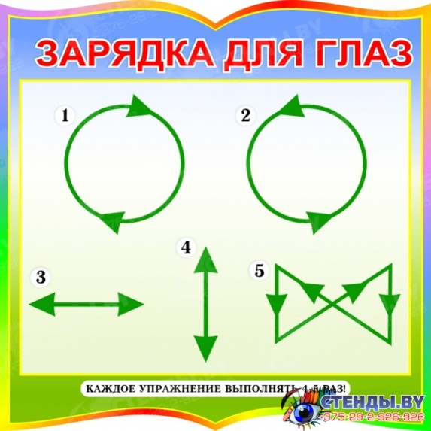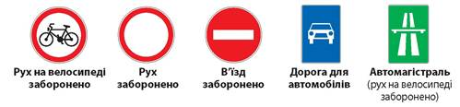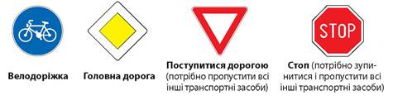

**Оздоровча вправа (фізкультхвилинка)**

**V. УЗАГАЛЬНЕННЯ ВИВЧЕНОГО МАТЕРІАЛУ.**

* **Назвіть основні правила дорожнього руху.**
* **Чому потрібно додержуватися Правил дорожнього руху?**
* **За допомогою чого здійснюється регулювання дорожнього руху?**
* **Що означає пріоритети засобів організації дорожнього руху. Назвіть, які знаєте** **пріоритети засобів організації дорожнього руху .**

**VІ. Підбиття підсумків**

* ***Вправа «Мікрофон»***

«Знання правил безпеки на дорозі дозволять мені…»

**Висновок**

Щоб транспорт і пішоходи на дорогах безпечно і безперешкодно рухалися, дорожній рух організовують. Права і обов’язки всіх учасників дорожнього руху визначено Правилами дорожнього руху. Щоб убезпечити здоров’я і життя під час пересування на дорогах, слід додержуватися пріоритетів у дорожньому русі.

**VІІ. Домашнє завдання.**

Опрацювати матеріал підручника §19. Виконати тестові завдання за посиланням <https://naurok.com.ua/test/join?gamecode=8431316> перевіривши свої досягнення. Обов’язково вказувати своє прізвище, ім’я та клас. Бажаю успіхів!

**Повторення теми «Традиційні і сучасні системи харчування».**

Основи здоров’я: підручник для 8 кл. загальноосв. навч. закл. / І.Д. Бех, Т.В. Воронцова, В.С. Пономаренко, С.В. Страшко. – К.: Вид-во «Алатон», 2016;